- 项目建设方案

建设目标
根据国家和上海市的有关要求，松江区公共安全视频监控建设的总体目标是：至2019年5月，全区公共安全视频监控基本形成“1＋2＋X”平台的“多级联网”、“条块共享”、“三级应用”体系，并实现与市级平台联网，区域内公共安全视频监控图像联网建设实现“全域覆盖、全网共享、全时可用、全程可控”，在加强治安防控、优化交通出行、服务城市管理、创新社会治理等方面发挥显著功效。重点公共区域、重点行业和领域的重要部位的视频监控覆盖率力争达到100%，全区覆盖密度力争达到100个/km2；公共安全视频监控系统的智能化技术综合应用水平有效提升，统一的技术标准和规范管理基本形成；公共安全视频监控系统建设和联网应用的组织领导和配套工作机制基本建成。
通过智慧农居系统的建设，能够精准识别新来和外来人员、车辆，对社区人员、车辆、事件的管控从信息模糊变为指向明确，且过程非接触、不停留、无感知。对农村农居视频图像资源、人员车辆信息以及其他社会民生数据的采集整合，通过数据分析、研判、预警，实现人员车辆信息以及其他社会民生数据的智能化分析、比对，使得警力投入更加精准有效。
泖港镇政府下辖3个村居委会及行政村16个，本次建设需满足如下功能：
- 对现有平台扩容，总量300路视频监控的接入要求；
- 实现全网175路高清视频监控的国标接入、一机一档数据管理、视频流转发、客户端（街镇、村居委）调用、回看、GIS地图展示等功能应用；
- 满足与泖港镇综治应用平台对接要求，实现全网共享共用。

总体架构

系统总体架构图
系统总体架构如上图所示，主要包含
- 农村农居前端建设
前端智慧农居建设内容包括，人脸抓拍机、车牌抓拍机、高清视频监控等设备，通过前端设备实现农居出入口的人脸抓拍、车牌抓拍和视频采集，将抓拍的图片和采集的视频数据通过接入交换机接入至街镇智慧安防管理平台。
- 街镇智能安防管理平台
街镇通过视频接入服务器实现前端农居出入口抓拍图片和高清视频的接入，将人脸、车辆抓拍图片分别传至人脸分析服务器、车辆分析服务器进行相关的比对和分析，将分析结果上传至街镇智能安防管理平台，同时存储至图片云存储设备
街镇部署图片转发设备，将抓拍的人脸、车辆图片通过网闸转发至图像网公安平台；部署流媒体转发服务器，将高清视频转发至区城运平台。通过街镇智能安防管理平台根据人脸、车辆图片和结构化数据对视频图像信息按预定策略进行比对、碰撞，对数据进行深层次、大范围、多维度挖掘和研判，并提供信息智能搜索服务、视频大数据比对碰撞服务、视频图像智能处理服务等。

建设内容
泖港镇政府下辖3个村居委会及行政村16个，本次建设内容为：
    - 胡光村、朱定村、曹家浜村、兴旺村、南三村、茹塘村、曙光村、徐厍村，在主要出入口建设32个人脸抓拍摄像机、32个车牌抓拍摄像机；
    - 泖港镇重要区域监控存在盲点区域，新增建设73个高清监控；
    - 泖港居委会、田黄村、五厍居委会原有部分镇级监控,经排摸坏损点位共计38个摄像机点位，本次全部进行维修升级；
根据与辖区派出所排摸及调研，此次共设计包含16个点位的32个人脸抓拍摄像机、32个车牌抓拍监控摄像机；38个镇级监控摄像机坏损更换；73个监控盲点建设建设高清监控摄像机，共计175个监控摄像头，建设内容主要包含：
- 农居出入口补充建设车牌抓拍摄像机；
- 农居出入口补充建设人脸抓拍摄像机；
- 泖港镇重要区域、出入口高清监控；
- 镇级坏损点位高清监控；
- 镇内无监控点位补盲建设；
- 街镇部署图片存储设备、人脸分析服务器、车辆分析服务器、视频接入服务器、平台管理服务器、街镇智能安防管理平台软件；
- 街镇部署图片转发设备。

应用系统

应用系统逻辑架构
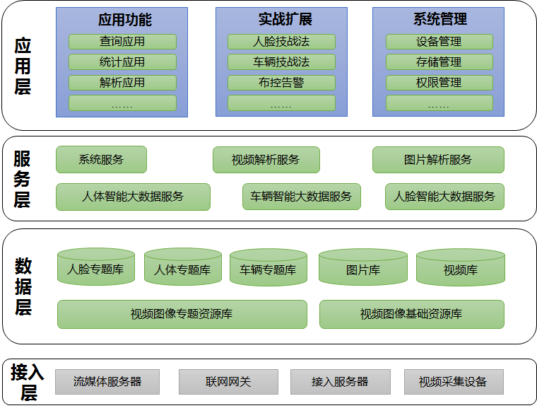
应用系统逻辑架构图
街镇智能安防管理系统依据数据流向自下而上分为“接入层、数据层、服务层、应用层”。
1）接入层：作为系统的数据接入模块，接入前端点位设备，获取实时视频、历史录像、图片数据。
2）数据层：将接入层接入的视频图片数据经过解析得到的人脸/车辆的图片及特征属性数据进行分类存储，其中图片数据汇入视频图像基础资源库，人脸/车辆等的特征信息汇入视频图像专题资源库。
3）服务层：作为底层架构，向平台层提供数据分析、检索、研判、串并、统计等服务，包括系统服务、视频解析服务、图片解析服务、人脸智能大数据服务、车辆智能大数据服务等。
4）应用层：对视频、图片、人脸/车辆特征属性等数据开展综合应用，包括条件检索、统计分析、以图搜图、权限管理等。

应用系统数据架构
人脸/车辆图片解析应用：前端图片抓拍设备可将抓拍图片直接存入云存储，再由图片分析服务器从云存储下载图片进行二次结构化。图片分析服务器将二次结构化得到的特征属性数据返回给云存储设备进行结构化数据存储。应用管理服务器则依托图片及特征属性数据开展应用服务。
图片数据流程示意图

网络系统
为结合“雪亮工程”和“智慧公安”及“智能安防社区”等项目的建设，充分考虑到各类系统对网络承载的需要，本项目设计建设一张覆盖社区，涵盖全镇的综治专网，设计千兆接入，万兆汇聚，为现阶段乃至今后较长时间内的信息化系统建设提前部署冗余和预留，一次建设，全镇共享，多系统复用。
综治分平台网络系统规划采用光缆直连方式，建设综治视频专网。设计采用村村居委、街镇（开发区）、区三级网络架构，分别为接入层、汇聚层、核心层。专网网络系统架构图如下图所示：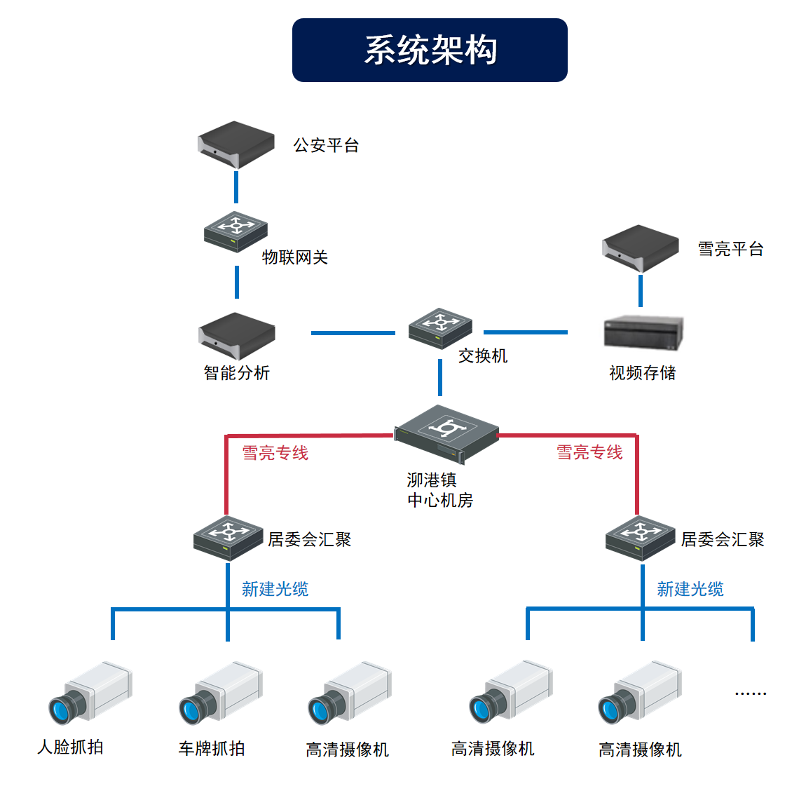

接入层网络
前端网络采用IPV4地址互联，将单独的前端摄像头、社会面视频资源通过IP网络接入对应的村村居委进行汇聚；按照不同场景汇聚层单独的前端摄像头接入、社会面视频资源整合接入；
单独的前端摄像头接入场景建议配置不低于百兆带宽的接入网络；社会面资源整合接入点则视接入数量大小、并发路数的多寡，可配置百兆或千兆传输网络，当并发路数大于等于6路时，要求配置千兆传输网络。

汇聚层网络
本次系统的汇聚为村村居委一级汇聚。
汇聚层千兆光交换机，村村居委部署千兆汇聚交换机，进行高密度接入、高性能汇聚，采用双汇聚备份设计，汇聚交换机与核心侧交换机与采用双链路保障，实现网络完全链接。

服务器和存储系统

服务器系统设计
本系统服务器主要包含图片分析服务器、平台管理服务器、流媒体转发服务器、图片转发服务器。
图片分析服务器采用全分析系列服务器，同时支持人脸图片和车辆图片并行分析，人脸图片分析性能40张/s，车辆图片分析性能100万张/天，按照村居出入口，平均每个点位每2分钟过一人，每3分钟过一车，则每天产生人脸抓拍23040条，车辆抓拍图片15360条，可以满足分析数量的要求。
平台管理服务器主要用于街镇智能安防管理平台软件的部署。
流媒体转发服务器主要用于前端111路新增高清监控点位的视频转发至区城运平台，单台流媒体服务器支持600M/s的实时视频转发，若前端采用800万像素摄像机，按照8M/s传输码流计算，最多可同时支持75路高清视频画面转发。
图片转发服务器主要用于64路新增智能抓拍机的图片转发至公安平台，单台图片转发服务器支持600张/s的实时图片转发，能够满足抓拍图片转发需求。

存储系统设计
泖港镇街道智能安防平台产生视频数据、图片数据、结构化数据三大类。视频数据存储时间30天；图片数据的存储格式、时间大图90天、小图1年；结构化数据存储时间1年。

视频数据存储
视频数据存储云存储存储方案，选用磁盘阵列放在街镇机房。满足视频存储码流4Mbps，存储周期30天，重复擦写存储。
高清1080P（1920×1080）格式
存储要求：单路图像按4M码流计算，图像保存30天。
单路存储一天的容量计算=【4M×3600（秒）×24（小时）×1（路数）×1（天数）】/【8×1024】=42GB
单路存储30天的的容量计算=42GB×30（天数）=1260GB
111路存储30天的的容量计算=1260GB×111（路）=137TB

图片数据存储
智能抓拍前端图片大小计算标准，200万相机抓拍大图500KB（本项目按照800万像素抓拍机计算）抓拍小图统一按照50KB。按照实际过人数目规模进行估算：
村居出入口，按照平均每个点位每2分钟过一人，每3分钟过一车，则每天单路产生人脸抓拍720条，车辆抓拍图片480条。
单路人脸抓拍机存储【500KB×720条/天×90天+50KB×720条/天×365天】/【8×1024×1024】=5.5GB
单路车辆抓拍机存储【500KB×480条/天×90天+50KB×480条/天×365天】/【8×1024×1024】=2.7GB
本项目设计建设村居出入口人脸抓拍机32个，车辆抓拍机32个，共计64个智能抓拍机。
因此，需要的存储空间约为：
T = 32个 * 5.5GB + 32个 * 2.7GB
T = 176GB + 87GB
T = 263GB = 0.3TB

结构化数据存储
结构化数据指人脸、车辆照片提取出来的特征信息，需满足1年存储时间要求。采用数据库存储，每条按照5KB计算，单路人脸抓拍机产生720条结构化数据，单路车辆抓拍机产生480条结构化数据。因此，需要的存储空间为【5KB×720条/天×365天+5KB×480条/天×365天】/【8×1024×1024×1024】=0.0003TB。

总存储容量计算
综上，总存储所需容量为137TB+0.8TB+0.0003TB=138TB。
按照考虑硬盘存储空间格式化损耗、设备冗余等因素，增加15%冗余容量，则总存储容量为163TB。
故本项目设计采用24盘位图片云存储设备，配备21块8TB硬盘用于数据存储。

系统软件

软件定位
面向省/市/区县/街镇的科信、指挥中心等用户，提供视频及感知数据的联网共享、布控报警、查询统计等基础能力，视频结构化解析、比对聚类、二次识别等AI智能分析能力，以及目标追踪、人员档案、图上寻踪等智能实战应用，旨在满足公安用户日常业务中共性、专业应用的需求。
基于该理念，平台主要提供以下功能：
视频图像通用应用：支持基础视频录像预览、回放、联网共享；支持人脸、车辆、人体等结构化及半结构化数据查询，碰撞，轨迹刻画，支持布控报警，支持视频运维。
实战应用：目标追踪、图上寻踪、人员档案、重点人员驾乘布控缉查、重点场所人员管控等实战应用；

软件架构
平台由平台服务层和应用层两大主要部分组成。平台服务层主要对应用层提供应用支撑服务能力，应用层面向直接用户提供直接使用功能。
服务层由基础iFar云远构架、智能相关组件、数据相关组件以及其他组件组成，云远构架提供基础视频能力，智能和数据相关组件提供了智能相关的能力。
平台服务层主要包含以下内容：
云远构架（iFar）：“构架” 体现了行业应用软件的共性功能，约束了行业应用软件风格一致性，可快速的集成AI智能调度、地图、名单和大数据服务等能力，支持快速组装，打造出智能应用类产品。
管理调度服务：主要对智能任务提供面向应用的编排调度能力。
数据应用服务：主要提供面向物联资源数据的检索、查询服务，如：车牌搜索、人脸检索等，根据数据类型分为以下几类：人脸数据服务、人体数据服务、车辆数据服务、无线终端数据服务以及能将多方面多种类数据融合查询的融合查询数据服务。
其他服务：包括地图服务、电视墙服务、视频网管、消息推送服务、授时服务以及邮件代理和短信代理服务等。

视频监控中心
视频监控中心是对视频进行实时查看和录像查询，提供视频图上应用和视频解析算法设置。主要包括【视频巡查】、【电子地图】等功能。

视频巡查
在网页中嵌入客户端播放器，整合客户端视频巡逻、录像回放及基础设置三大功能，实现在网页端的高性能预览回放。由于视频巡查功能与客户端功能一致，因此具体产品及功能介绍请查看客户端应用功能下视频巡逻、录像回放及相关设置模块。

电子地图
电子地图主要为多个业务产品线提供GIS功能，其他业务系统只需通过嵌入Iframe的形式即可完成地图功能对接工作。
底层引擎HGIS是一个地理信息共享平台，基于开源GIS实现,提供二次开发接口与各类GIS服务,其承担了以下几种角色：
提供GIS开发接口，各业务产品线利用HGIS开发接口实现与GIS相关的业务定制。
整合各大地图厂商地图切片，对外提供统一切片地图服务。
整合空间数据，对外发布空间数据服务。
基于行业需求探索地理实体间的拓扑关系，对外提供空间分析服务。
提供一些小工具，方便非GIS专业用户部署系统、操作空间数据。

查询中心

人脸查询
人脸查询主要是依照人脸属性信息在动态抓拍人脸库中进行人脸查询，追踪目标轨迹。主要包含以脸搜脸、以脸搜证、身份确认及人脸属性查询等功能模块。

人脸属性查询
人脸查询支持根据选定的时间范围和点位范围，依照所选评分过滤规则及关联关系进行查询。其中关联关系包括关联车辆、关联人体，关联人证。同时，点击如下图（4.3-25 标号1）中更多条件按钮，可展开如标号2所示更多查询条件。
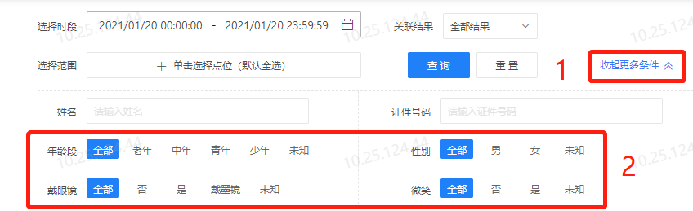
人脸属性查询条件
人脸属性查询结果支持以图片或列表形式展现，且支持将检索结果的人脸图像及相关结构化信息全部或部分导出成XLS。同时，结果图片下方会显示当前图片抓拍设备信息以及抓拍时间；鼠标移动至图片上方时将显示结果图片操作快捷键（如图4.3-26），点击可查看详情，点击实现地图定位，点击可以快速将搜索结果加入暂存架，点击可查看视频回放，点击可进行以脸搜脸（请查看4.3.3.1以脸搜脸），点击可以当前搜索结果为条件进行以脸搜证（请查看4.3.3.2以脸搜证），点击可以当前搜索结果为条件进行以人搜人（请查看4.3.5.1以人搜人）。
同时点击任一搜索结果时，页面右侧会显示当前所选搜索结果的详细信息（如图4.3-26）。详细信息页面下方有快捷操作按键，可针对查询结果进行快捷操作。
点击地理位置时，搜索结果图片的抓拍设备将被标注在地图上。
点击“右侧信息”开关，可关闭右侧详情页面。
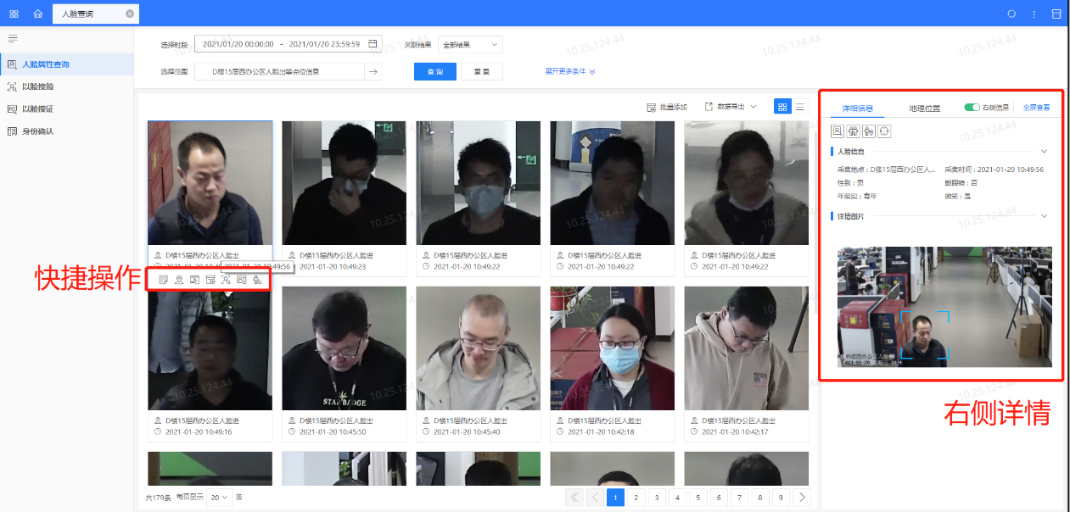
人脸属性查询结果
点击右侧详情页中“查看全屏”按钮后，将跳转至查询结果详情页，如下图4.3-27。
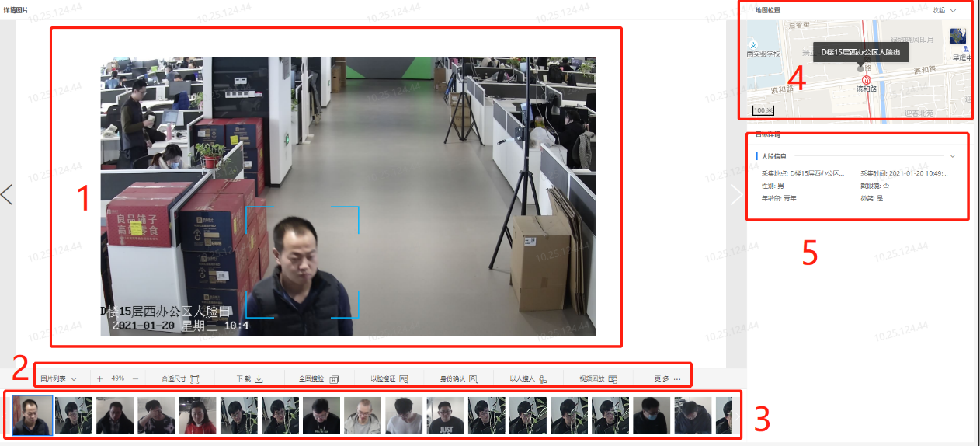
人脸属性查询目标详情页

标号 | 说明
1 | 显示结果图片详细大图
2 | 快捷操作键，包括图片放大缩小、图片下载、全图搜脸、以脸搜证（请查看4.3.3.2以脸搜证）、身份确认（请查看4.3.3.3身份确认）、以人搜人（请查看4.3.5.1以人搜人）、视频回放等功能。鼠标移动至“更多”时将展开如图4.3-29所示包括同行人分析、人员落脚点、一键布控等功能
3 | 结果图片列表
4 | 结果图片地图定位
5 | 展示目标具体信息，包括采集地点、采集时间、是否微笑、是否戴眼镜、性别以及年龄段等信息

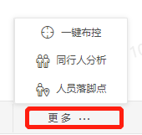
图 4.3-28 目标图片快

以脸搜脸
以脸搜脸的主要功能是将嫌疑人脸照片在动态抓拍人脸库中比对，追踪嫌疑人轨迹。通过本地导入人脸图片，选择相应的时间段、抓拍范围、评分过滤以及相似度范围（操作同全析搜图），搜索出符合条件的人脸图片，如图4.3-13
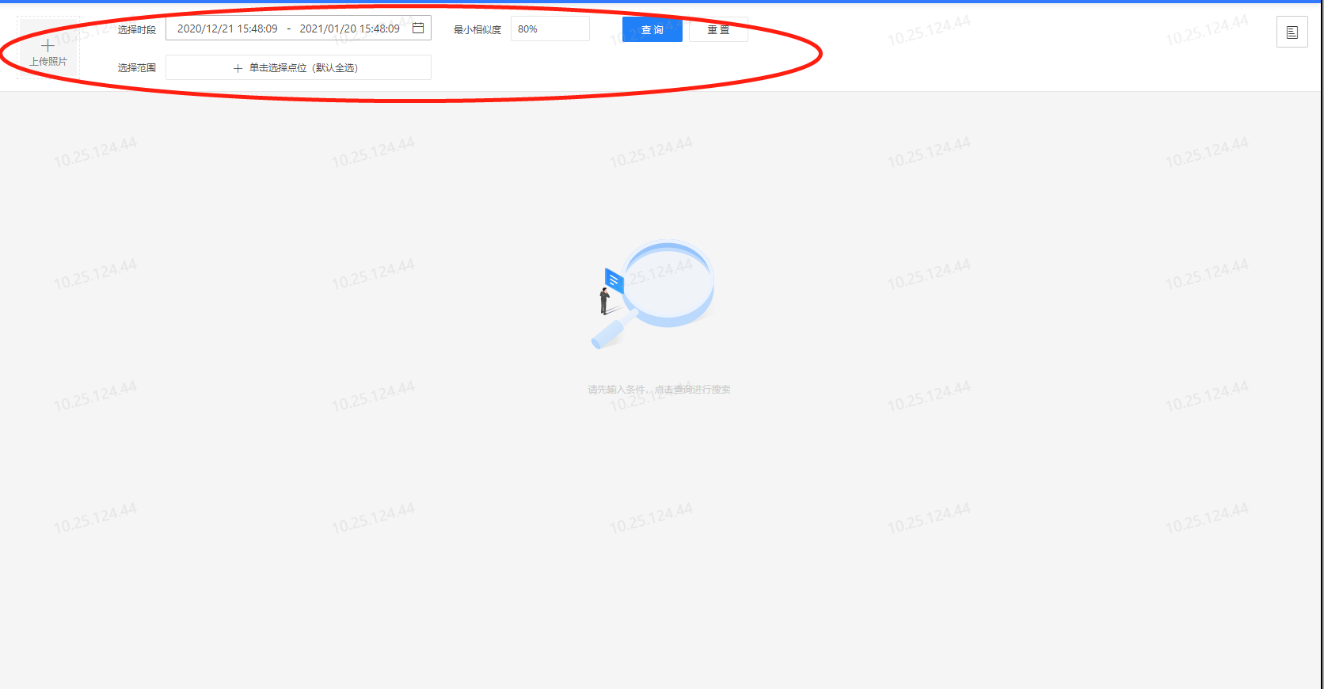
图 4.3-13 以脸搜脸

页面右侧上方有任务栏入口，如下图4.3-14所示。任务栏以任务形式展示当前以脸搜脸任务进度，用户可以查看当前以脸搜脸任务进度情况，或对已完成或进行中的任务进行删除（如图4.3-15）。
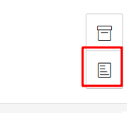
任务栏入口
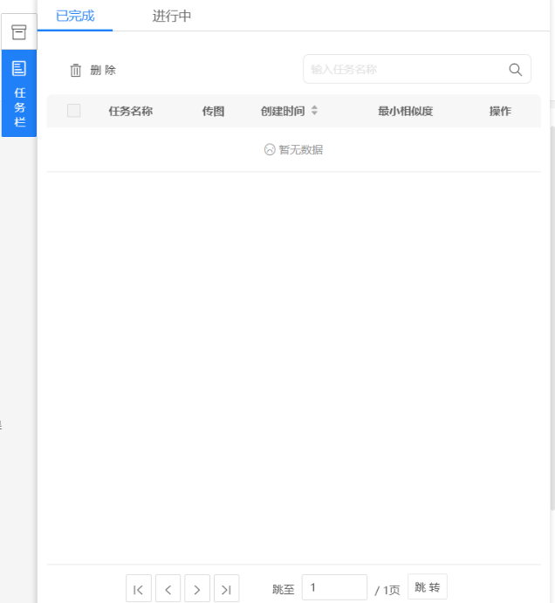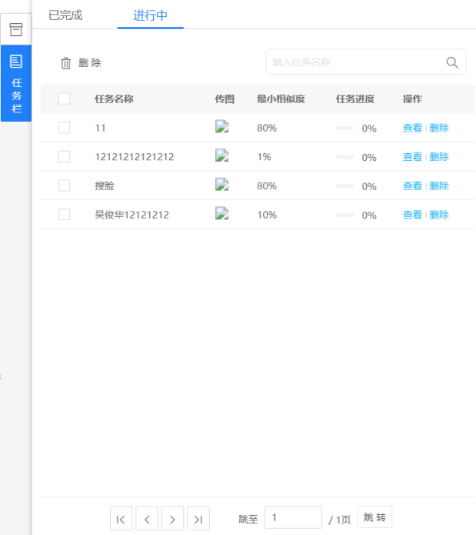
任务栏

以脸搜脸功能支持上传多张人脸，当用户上传多张人脸图片时需要点选上传图片是否是同一个人。当选择非同一人时，搜索结果将按照上传的人脸图片目标分类显示(如图4.3-16所示)。
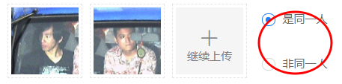
以脸搜脸-上传多张人脸图

以脸搜脸搜索结果（4.3-17）会显示结果图片、结果图片与目标图片相似度、抓拍设备名称以及抓拍时间等信息，并且支持按照相似度或时间排序，用户可根据个人习惯选择图片模式展示或列表模式展示搜索结果的信息，同时搜索结果支持导出为excel。
用户点击任一搜索结果时，页面右侧会显示当前所选搜索结果的详细信息。详细信息页面有快捷操作按键，可针对查询结果进行快捷操作。点击地理位置时，搜索结果图片的抓拍设备将被标注在地图上；点击“右侧信息”开关，可关闭右侧详情页面；点击“全屏查看”可跳转详情页面。
此外，搜索结果支持如下快捷操作：点击可查看详情，点击实现地图定位，点击可以快速将搜索结果加入暂存架，点击可将当前结果图片作为查询条件加入以脸搜脸条件，点击可查看视频回放，点击可进行身份确认（请查看4.3.3.3身份确认），点击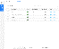可以当前搜索结果为条件进行以脸搜证（请查看4.3.3.2以脸搜证），点击可以当前搜索结果为条件进行以人搜人（请查看4.3.5.1以人搜人）。
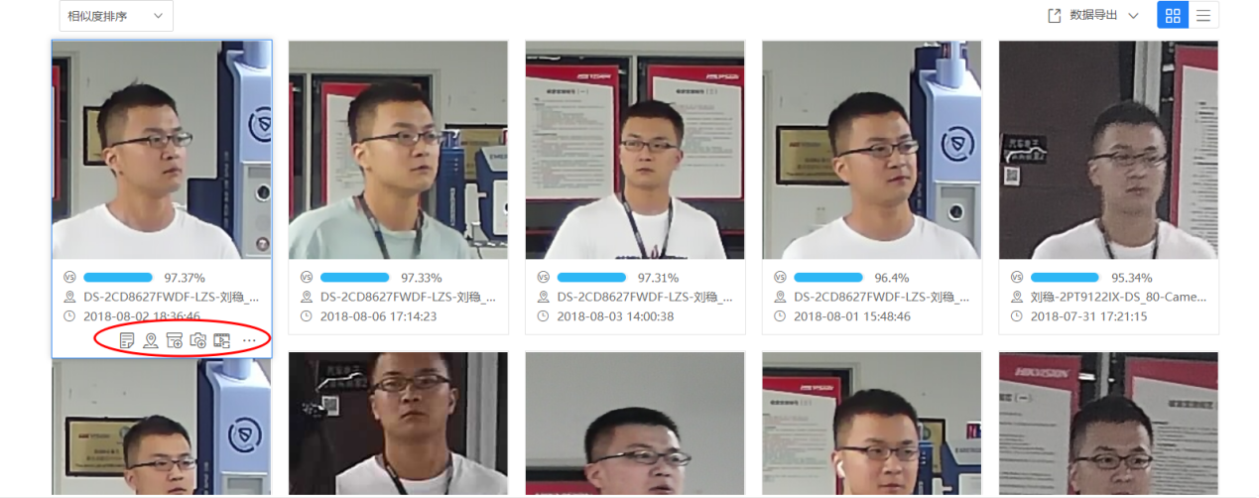
以脸搜脸结果

点击“查看详情”快捷按钮，将自动跳转至目标详情页。目标详情页如下图所示。
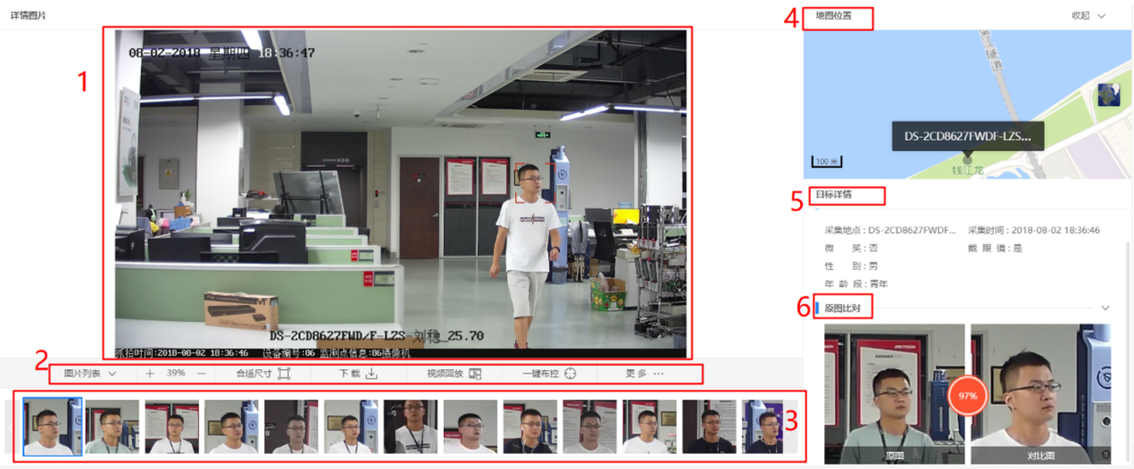
目标详情页

标号 | 说明
1 | 显示结果图片详细大图
2 | 快捷操作键，包括图片放大缩小、图片下载、视频回放、一键布控、同行人分析、身份确认（请查看4.3.3.3身份确认）、以脸搜证（请查看4.3.3.2以脸搜证）、以人搜人（请查看4.3.5.1以人搜人）等功能
3 | 结果图片列表
4 | 结果图片地图定位
5 | 展示目标具体信息，包括采集地点、采集时间、是否微笑、是否戴眼镜、性别以及年龄段等信息
6 | 结果图片与原图的比较情况，即相似度

车辆查询

车辆属性查询
车辆查询即车辆属性查询功能，支持在用户选择的时段及点位范围，根据车牌号码、过车类型及关联关系进行过车记录检索（如图4.3-29标号1）。同时，点击标号2 车辆特征选择后，用户可在跳转界面中设定相关车辆特征（如图4.3-30）。点击标号3所示的“展开更多条件”，用户可设定更多车辆相关查询条件（具体条件见下图）。
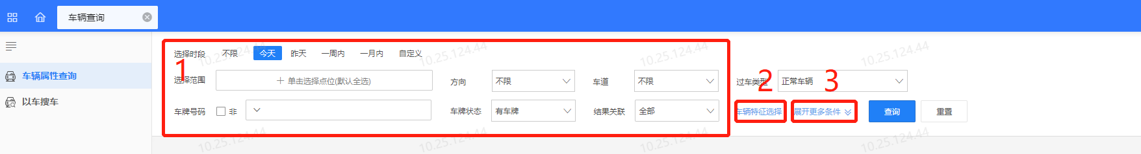
车辆特征属性查询条件

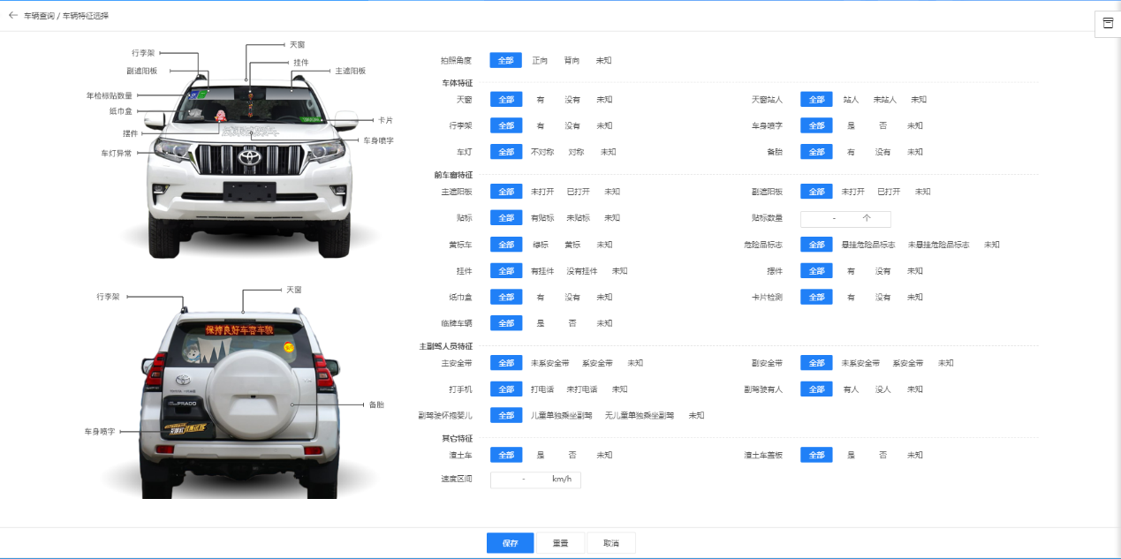
车辆特征选择页面示例

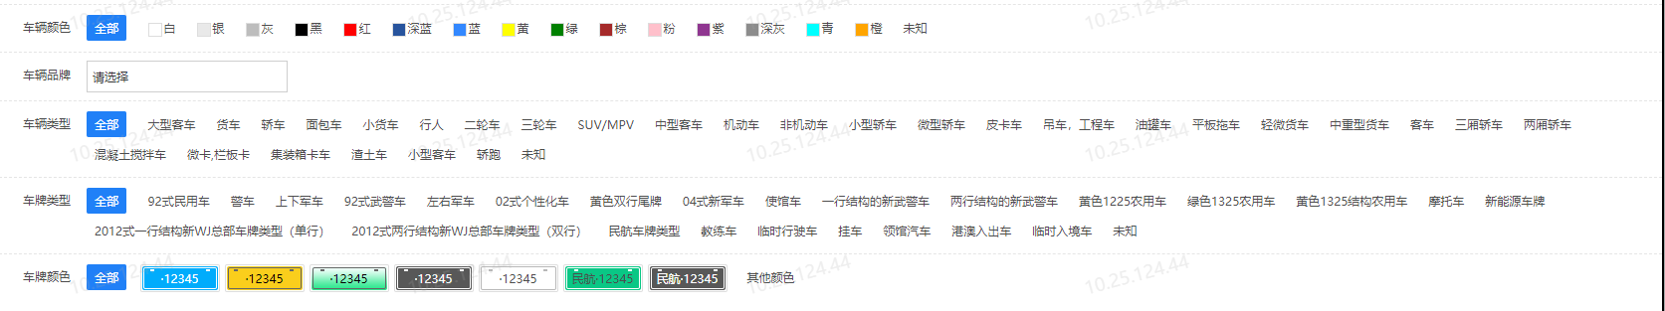
设定车辆更多条件
根据搜索条件检索得到的结果如下图4.3-32所示，其中图片上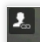标志意味着搜索结果可关联人脸，具体如下：
- 可以按照车牌或卡口分组展示；
- 支持将检索结果的车辆图像及相关结构化信息全部或部分导出成XLS；
- 可以图片或列表形式展现；
- 结果图片下方会显示当前车辆车牌信息、抓拍卡口信息以及抓拍时间；
- 查询结果快捷操作，点击可查看详情，点击实现地图定位，点击可以快速将搜索结果加入暂存架，点击可查看视频回放，鼠标移动至“更多”时将展开一车一档（请查看4.8.2一车一档）、以车搜车（请查看4.3.4.2以车搜车）、以脸搜证（请查看4.3.3.2以脸搜证）、以脸搜脸（请查看4.3.3.1以脸搜脸）等功能；
- 点击任一搜索结果时，页面右侧会显示当前所选搜索结果的详细信息及存在关联关系对象的信息，详细信息页面下方有快捷操作按键，可针对查询结果进行快捷操作；点击地理位置时，搜索结果图片的抓拍设备将被标注在地图上；点击“右侧信息”开关，可关闭右侧详情页面；点击“全屏查看”可跳转结果详情页进行查看。
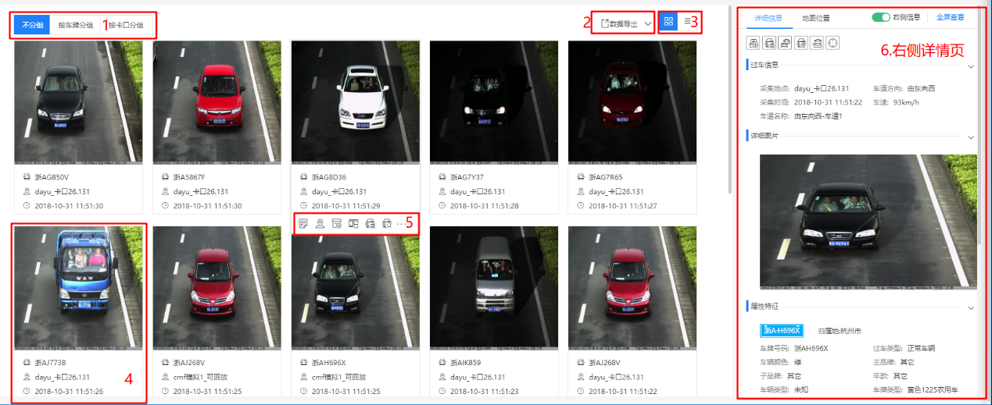
车辆属性查询结果

点击“查看详情”或点击右侧详情页“全屏查看”后，将跳转至目标详情页，具体操作如下图4.3-33。
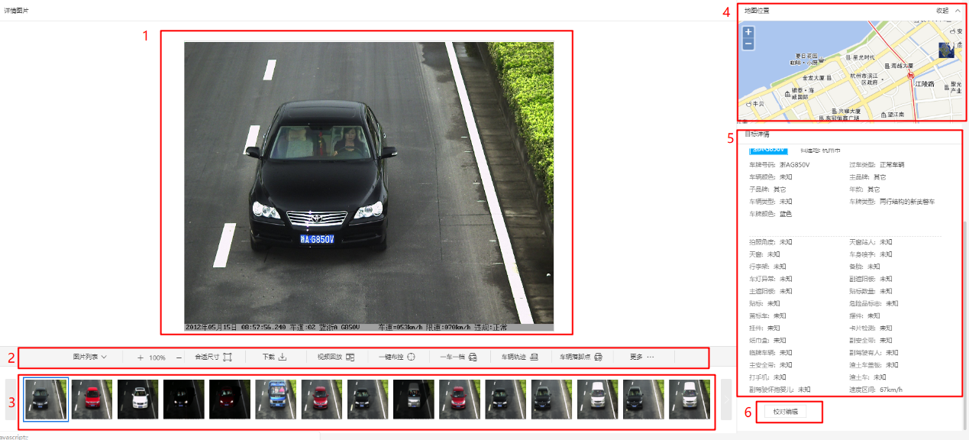
车辆属性查询目标详情页

标号 | 说明
1 | 显示结果图片详细大图
2 | 快捷操作键，包括图片放大缩小、图片下载、视频回放，一键布控等功能。鼠标移动至“更多”时将展开包括车辆轨迹（请查看4.6.1车辆轨迹查询）、车辆落脚点（请查看4.6.4车辆落脚点）、同行车辆（请查看4.6.8同行车辆）、以脸搜证（请查看4.3.3.2以脸搜证）、以脸搜脸（请查看4.3.3.1以脸搜脸）、以车搜车（请查看4.3.4.2以车搜车）等功能
3 | 结果图片列表
4 | 结果图片地图定位
5 | 展示目标具体信息，包括过车信息及属性特征
6 | 点击“校对编辑”，可对车辆结构化信息进行编辑校对

以车搜车
当上传图片中存在车辆目标时，支持在选点卡口范围内根据外形特征检索出与其最相似的车辆。
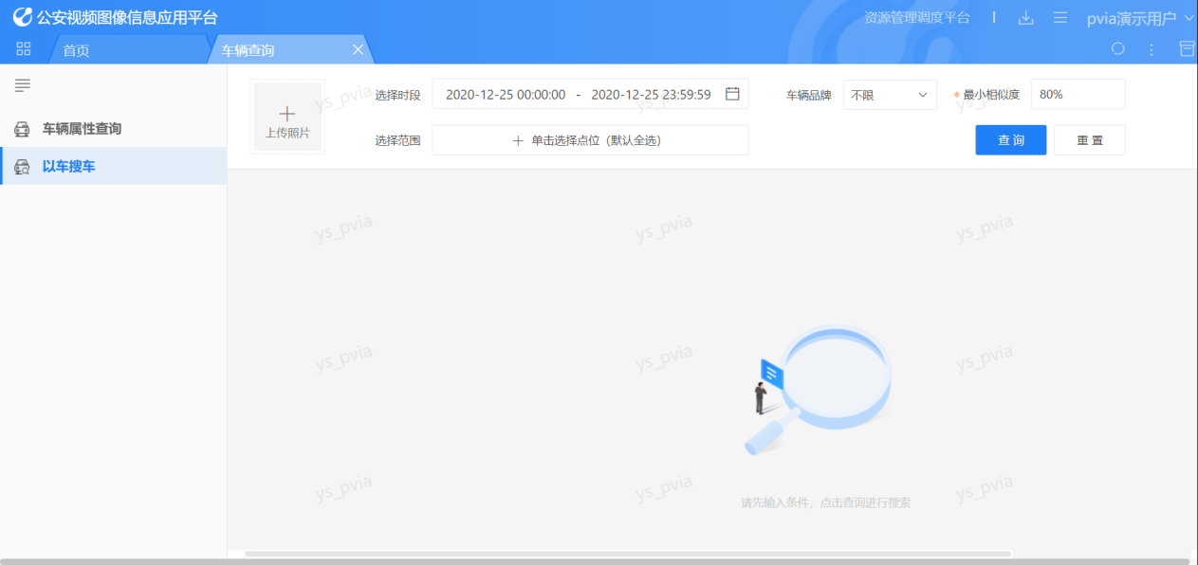

信息安全保障方案

存储加密
1）敏感数据（设备密码）采用AES对称加密256位加密方案；
2）用户密码采用基于HMAC的SHA256加盐值算法获取摘要信息；

传输加密
1）服务接口调用采用DH共享秘钥交换加密传输；
2）外部网络或者公网web请求采用https传输；
3）WEB页面到服务端敏感数据采用RSA非对称加密2048位加密方案；

身份认证
1）人对机安全认证：
访问平台：登录用户身份认证，密码输入错误3次增加验证码；
访问设备：设备用户名加密码认证；
2）机对机安全认证：
服务接口调用认证：采用token认证，采用基于HMAC算法生成认证token；
媒体网关取流安全认证；
图片存储访问安全认证；
CVR访问安全认证；
云存储访问安全认证；

采用的标准

数据管理方案

数据转发
系统采集的视频数据、图片数据要共享到上级平台，平台需具备数据转发功能，并依据数据量的大小考虑转发性能。街镇需配备图片数据、视频数据转发单元，满足上级平台对图片、视频数据实时传输、应用、共享等要求。
设计选用图片转发服务器，实现街镇对区级平台数据流向的数据转发业务，综合64个智能抓拍点位，最大并发数据100张/s，设计选用1台支持100张/s转发性能的图片对接网关。
设计选用流媒体转发服务器，实现街镇对区级平台的视频数据转发，综合111个高清监控点位，设计选用1台600M/s转发能力的流媒体转发服务器，可支持75路8M码流视频数据转发。

数据对接
视频数据对接须采用GB/T 28181传输系统，须支持GB/T 28181传输协议。相关技术规范要求详参：GB/T 28181《安全防范视频监控联网系统信息传输、交换、控制技术要求》。
图片数据对接须采用GA/T 1400传输系统，须支持GA/T 1400.X-2017传输协议。相关技术规范要求详参：《智能摄像机、视频图像分析设备接入管理协议、数据接口规范》、GA/T 1400.X-2017《公安视频图像信息应用系统》。

视频数据联网对接
街镇汇聚平台与区级平台的视频数据对接需要遵循GB/T 28181传输协议接入平台；采用联网网关服务实现联网平台与共享平台间的标准化联网。
街镇汇聚平台与区级联网平台视频对接示意图
联网平台与共享平台的对接同样应满足《安全防范视频监控联网系统信息传输、交换、控制技术要求》（GB/T 28181-2011）《全国公安机关图像信息联网总体技术方案》的标准强制项要求。

图片数据联网对接
街镇汇聚平台与区级平台的图片数据对接需要遵循GB/T 1400.X传输协议接入平台；采用联网网关服务实现联网平台与共享平台间的标准化联网。
街镇汇聚平台与区级联网平台图片对接示意图
联网平台与共享平台的对接同样应满足《智能摄像机、视频图像分析设备接入管理协议、数据接口规范》、GA/T 1400.X-2017《公安视频图像信息应用系统》。

主要设备

人脸抓拍摄像机
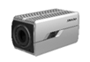
专业智能功能
采用深度学习算法，以海量图片及视频资源为路基，通过机器自身提取目标特征，形成深层可供学习的目标图像。极大的提升了目标的检出率。
支持同时检测并且抓拍10张人脸，支持对运动人脸进行检测、跟踪、抓拍、评分、筛选输出最优的人脸抓图，支持最佳抓拍，快速抓拍
道路监控：支持背向行驶车辆抓拍，支持车牌、子品牌、车身颜色、车辆类型。支持行人、非机动车、机动车的混行检测
支持上传背景大图以及人脸小图
通用功能
Smart录像：支持断网续传功能保证录像不丢失，配合Smart NVR/SD卡实现事件录像的智能后检索、分析和浓缩播放
Smart编码：支持低码率、低延时、ROI感兴趣区域增强编码、SVC自适应编码技术,支持smart265编码
最高分辨率可达200万像素，并在此分辨率下可输出25fps实时图像
抓拍分辨率支持2560×1440、1920×1080
支持透雾、电子防抖
支持宽动态120dB
支持ONVIF(profile S/profile G)、ISAPI、GB/T28181和E-HOME接入
支持三码流技术，双路高清，支持同时20路取流
支持标准的256G Micro SD/Micro SDHC/Micro SDXC卡存储
支持10M/100M自适应网口
支持1对音频输入/输出
支持2对报警输入/输出
支持上海公安1400协议上传

车牌抓拍摄像机
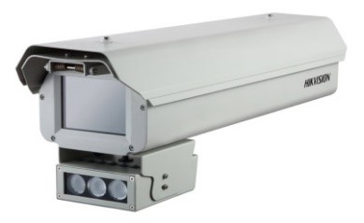
采用1/1.8英寸420万像素逐行扫描CMOS智能高清摄像机；
镜头类型：HV0415D-MP(04~15mm)
可配置支持H.265或H.264编码,最大可输出Full HD 2712 × 1536@25fps实时图像，超低延时，超低码率；
支持输出H.265或H.264码流可配置，压缩比高，且处理非常灵活，同时支持MJPEG编码，抓拍图片采用JPEG编码，图片质量可设；
采用ROI、SVC等视频压缩技术，压缩比高，且处理非常灵活， 超低延时，超低码率；
支持最大64G TF卡本地存储，支持抓拍图片断网续传；
支持3D数字降噪功能；
支持车辆捕获、车牌识别、车型识别、车身颜色识别，并可以输出人脸特写图和人体结构化数据；
具有IP66级防尘、防水滴、防浪涌等功能；
支持机非人检测抓拍；

图片分析服务器
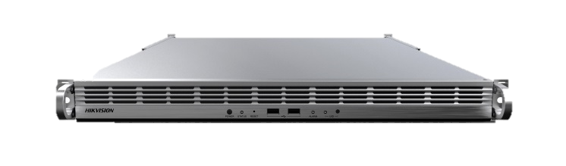
全分析系列视频云结构化服务器是海康威视自主研发的专业视频智能结构化服务器，采用新一代智能分析芯片，能够依托算法仓库体系实现多种算法的运行和灵活按需调度，同时实现视频结构化分析、行为分析、人脸分析、车辆分析等智能应用。
全分析
支持全分析，能够对视频或者图片进行人脸、视频结构化、行为分析、车辆等多种算法并行处理，可根据用户业务需求进行结构化数据提取和建模。
多算法
支持算法仓库，能够进行人脸、视频结构化、车辆等多种算法的仓库化管理，可根据用户业务需求进行智能分析应用。
动态切换
支持多种算法动态切换、灵活调度。
人脸分析 | 功能模块 |  | 包含人脸跟踪、检测、评分、建模、属性分析、比对报警模块
 | 分辨率、格式 | 视频 | 支持720P~800W像素，标准H.264/H.265
 |  | 图片 | 最高支持1600W像素（单张图片≤8M）
 |  |  | 支持PNG、TIF、BMP、JPEG、静态GIF格式
 | 人脸质量 |  | 推荐两眼瞳间距40-300像素
 | 人脸属性 |  | 年龄段、性别、是否微笑、戴眼镜、戴口罩
 | 名单库容 |  | 100万
 | 处理性能 | 视频流 | 16路（1080P-800W） | 32路（1080P-800W） | 64路（1080P-800W）
 |  | 人脸比对报警 | 80张/秒（100万名单库） | 160张/秒（100万名单库） | 320张/秒（100万名单库）
车辆分析 | 功能模块 |  | 包含车辆检测、建模、属性分析、车牌识别模块
 | 分辨率、格式 | 图片 | 256*256~900W像素
 |  |  | 标准JPG/JPEG、BMP、PNG/TIFF、TIF、静态GIF格式
 | 车辆属性 |  | 车牌号码、车牌类型、车牌颜色、车牌状态、车辆颜色、是否临牌车、车辆正背向、车辆类型、车辆主/子品牌、主/副驾驶安全带、主/副驾驶遮阳板、打手机、危险品车、渣土车、渣土车是否未盖板、黄标车、三轮车是否有棚、挂件、天窗站人、行李架、备胎、是否有天窗、车身喷字、纸巾盒、摆件、贴标、卡片、副驾驶是否无人/是否怀抱婴儿等
 | 处理性能 | 分析建模 | 300万张/天（700W） | 600万张/天（700W） | 800万张/天（700W）
智能分析单元配置 | CPU |  | Intel E3-1225 V3
 | 内存 |  | 4GB DDR3 * 2
 | 硬盘 |  | 240GB SSD * 1
 | 操作系统 |  | Linux OS
后面板接口 | 网络接口 |  | 4个千兆自适应网口
 | USB 3.0 |  | 4个
 | VGA |  | 1个
前面板接口 | USB 2.0 |  | 2个
 | 显示灯 |  | UID灯、告警灯、电源指示灯、系统就绪指示灯
 | 按键 |  | 开关机、重启
机械和环境参数 | 机箱规格 |  | 19英寸1U标准机箱
 | 电源模块 |  | 热插拔高效1+1冗余550W电源模块
 | 实际功耗 |  | 480W
 | 工作温度 |  | 5℃--＋35℃
 | 储藏温度 |  | ﹣40℃--＋70℃,
 | 工作湿度 |  | 10％--90％，无凝露
 | 机箱尺寸 |  | 439mm（宽）×591mm（深）×44mm（高）
 | 设备毛重 |  | 19KG
 | 设备净重 |  | 12.5 KG
 | 是否支持高压直流（240V） |  | 支持

图片转发服务器
数据接入：
支持通过1400协议，接收采集设备上传的结构化数据、图片URL；
支持接收报警设备、报警系统上传的报警数据；
支持1000条/秒的结构化数据接入能力；
数据转发：
支持结构化数据、特征图片（原图/URL）数据转发；
支持两级架构部署，数据上传上级平台；
支持将数据分发给多个智能分析系统；
支持上传信息后，在一定延迟时间内未接收到响应重传功能；
支持600条/S（50K的小图+结构化数据）转发能力；
数据缓存：
支持缓存500万条数据（结构化数据）；
集群管理：
支持将资源以负载均衡策略分配给各个节点，单个集群可支持20台接入节点；
处理器 | 支持英特尔® 至强® 可扩展处理器，高速UPI互连总线(10.4/9.6 GT/s，依CPU型号不同而不同)，大容量三级缓存(15/20/25/30/35 MB，依CPU型号不同而不同)  配置Intel Xeon Gold系列 CPU
芯片组 | Intel C620系列芯片组
内存 | 24根内存插槽  支持DDR4 2666/2400/2133 ECC内存(工作频率依CPU和内存配置不同而不同)  最大可扩展至3TB内存  支持RDIMM、LRDIMM、NVDIMM及NVDIMM-N  配置32G DDR4内存；
网络 | 配置千兆四口RJ45，可选千兆光纤、万兆光纤等多种网络接口
PCIe扩展 | 最大可支持5个PCIe扩展插槽
存储控制器 | 集成12口SATA硬盘控制器；  可选RAID卡，支持RAID 0/1/5/6/50/60  支持Cache超级电容保护，提供RAID状态迁移、RAID配置记忆等功能  配置SAS_HBA卡，支持RAID0/1/10
硬盘方案 | 支持4块3.5寸（兼容2.5寸）热插拔硬盘，可支持4个U.2 接口硬盘  支持SAS/SATA硬盘混插，支持2个M.2 SSD，同时支持PCIe SSD；  板载双Micro SD卡槽  配置两块600G 10K SAS 硬盘
其他端口 | 1个RJ-45管理接口，位于机箱后部；  4个USB 3.0接口，2个位于机箱后部，2个位于机箱前部；  1个VGA接口，位于机箱后部，可选配支持前置VGA；  可选1个串口，位于机箱后部；  2个SD卡插槽，位于机箱内部
电源 | 550W高效白金电源1+1冗余；
散热 | 7个热插拔风扇模组
管理功能 | 集成BMC芯片，支持IPMI2.0、SOL、KVM Over IP、虚拟媒介等高级管理功能，对外提供1个1Gbps RJ45管理口，可支持NCSI功能
显示 | 集成显示控制器，最大分辨率1920x1080
支持操作系统 | Microsoft Windows Server 2016
认证 | CCC、节能
电源电压 | 200-240V/50Hz
机箱 | 1U机箱
机箱尺寸 | 43.5mm(高)x 432mm(宽)x803.5mm(深)  43.5mm(高)x 482（含箱耳）mm(宽)x814（含手拧螺钉）mm(深)
重量 | 最大27千克（不含导轨）
工作温度 | 工作时5℃～35℃(41℉～104℉)  存储-40℃～70℃(-40℉～158℉)
工作湿度 | 工作时最大相对湿度90％RH（40℃）  工作时35％～80％ RH  运输存储20％～93％ RH
振动 | 频率5Hz～500Hz加速度≤20m/s2 ,振幅≤0.15mm
冲击 | 峰值加速度150m/s2～300m/s2,持续时间≤11ms
碰撞 | 峰值加速度100m/s2～150m/s2,次数1000次内

流媒体转发服务器
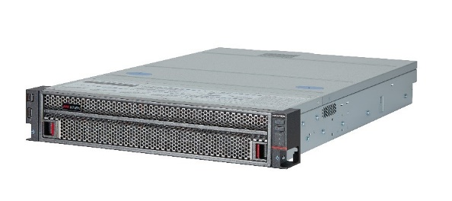
全新处理器架构
采用英特尔®全新至强可扩展61xx、51xx、41xx系列处理器，处理器支持更多核心，采用更高频率的DDR4内存，处理器之间采用高速UPI互连总线，大幅提升CPU之间协作效率，提供更卓越的系统性能。
强大的处理性能
使用Intel最新推出的C620系列芯片组，支持SATA，SATA RAID扩展，给用户多种选择，同时全新X550、X722、XL710网卡换代，可扩展1Gb/10Gb网络接口。支持PHY、MAC等不同方案，OCP规范化，更灵活，成本优。
丰富的可扩展性
整机最多支持16根DDR4 ECC内存插槽，支持RDIMM、LRDIMM、NVDIMM类型内存，可提供优异的速度、高可用性，内存容量最大支持扩展至2TB，支持内存镜像、内存等级保护等功能。
最大支持6个PCIE扩展（含2个专用），支持扩展GPU卡，可用于深度学习应用。
支持OCP 和PHY 网卡自由切换，提供1G、10G、25G 多种网络接口选择，为应用提供更加灵活的网络结构；
支持USB 3.0/2.0、串口、VGA等多种接口。
多种存储能力
支持SATA、SAS、M.2、U.2及Micro SD卡等多种存储接口。
最高支持12块3.5寸（兼容2.5寸) 热插拔SAS/SATA硬盘加后置2块2.5寸热插拔SAS/SATA硬盘。
支持内置1个M.2 插槽和1个TF卡插槽。
当选配RAID 2G/4G卡时，支持RAID 0/1/10/5/50/6/60，支持超级电容掉电数据保护
可选支持至少4个热插拔NVME U.2，极致的存储IO带来存储性能质的飞跃。
卓越的散热设计，高效能源效率
支持5-40℃稳定运行。
提供不同功率等级的80 PLUS 白金电源模块；支持系统散热风扇分区调速和PID（Proportional-Integral-Derivative）智能调速、 CPU智能调频，节能降耗。
全方位优化的系统散热设计，高效节能系统散热风扇，降低系统散热能耗。

智能的功耗管理
支持功耗封底技术
支持部件功耗监控技术
基于硬件的系统监控指示灯
前面板上提供报警指示灯，可以指示机器故障，机箱内部温度过高或系统风扇出现故障时，机箱前面板上的报警灯会有相应的闪烁方式提示管理员，便于管理员快速找到故障部件，迅速排查故障，降低宕机损失。
处理器 | 支持Intel Xeon Skylake-SP系列多核处理器，高速UPI互连总线(10.4/9.6 GT/s，依CPU型号不同而不同)，大容量三级缓存(15/20/25/30/35 MB，依CPU型号不同而不同)；  TDP最大支持125W；
芯片组 | Intel C622芯片组
内存 | 16根内存插槽；最大可扩展至2TB内存  支持单条容量16GB/32GB/64GB/(128GB LRDIMM)  内存频率支持2666/2400/2133MHz (工作频率依CPU和内存配置不同而不同)  支持内存RAS技术（内存镜像，内存等级保护）
网络控制器 | 标配2个千兆RJ45（不兼容百兆）  支持选配10GbE、25GbE SFP+等多种网络接口
PCIE扩展 | 最大可支持6个PCIE扩展插槽（含2个专用）
硬盘控制器 | 标配SAS_HBA 卡，支持RAID 0/1/10  可选RAID 2G 卡, 支持RAID 0/1/5/6/10/50/60 ，可选支持断电保护
存储 | 最高支持12块3.5寸(兼容2.5寸)热插拔SAS/SATA硬盘  支持可选2块后置热插拔2.5寸硬盘  可选支持4块 NVME U.2 热插拔硬盘  支持1个M.2插槽  支持1个TF插槽
其他端口 | 1个千兆RJ-45管理接口，位于机箱后部  2个USB 3.0位于机箱后部、2个USB2.0位于机箱前部；内置1个USB2.0  1个VGA接口，位于机箱后部，可选配支持前置VGA  可选1个串口，位于机箱后部；
电源 | 标配550W（1+1）高效铂金CRPS冗余电源，可选1200W  支持200-240V 50/60Hz AC/HVDC
散热 | 最大3组热插拔冗余风扇
管理功能 | 集成BMC芯片，支持IPMI2.0和KVM Over IP高级管理功能
显卡 | 集成显示控制器，32MB显存
机箱 | 2U机架式服务器机箱
机箱尺寸 | 87.8mm(高)x 448mm(宽)x729.8mm(深)  外包箱尺寸:288mm（高）×600mm（宽）×1000mm（深）
重量 | 最大26千克（含导轨）
滑轨 | 滑轨行程： 600~912.1mm±3mm
环境温度要求 | 工作时5℃～40℃(41℉～104℉) 存储-40℃～70℃(-40℉～158℉)
相对湿度要求 | 工作时最大相对湿度90％RH（40℃）  工作时35％～80％ RH  运输存储20％～93％ RH
支持操作系统 | Microsoft Windows Server 2012 R2  Microsoft Windows Server 2016  CentOS 7.4及以上

